河南工业大学 Linux基础与应用 实验报告
专业班级： 物联网1603 学号： 201616070320 姓名： 郭治洪 指导老师： 赵晨阳 评分：

实验题目： Linux系统管理与维护（1）：用户和用户群管理；软件包的管理
实验目的：（1）理解系统管理的各种配置文件；（2）掌握用户的添加、删除方法；（3）掌握组的添加、删除方法；（4）掌握软件包的管理工具的使用。
实验内容：
- 与用户账号有关的系统文件有哪些？使用cat命令查看这些文件并解释每一个文件中的各个字段所表示的含义是什么？
- 与用户组有关的系统文件有哪些？使用cat命令查看这些文件并解释每一个文件中的各个字段所表示的含义是什么？
- 分别用命令行的形式和图形化的形式添加用户newuser1和newuser2，然后用新用户登陆，看是否成功，然后用命令行的形式删除用户newuser2。
- 分别用命令行的形式和图形化的形式添加用户组newgroup1和newgroup2，在组newgroup1加入用户newuser1。
- 在Ubuntu系统下有哪些软件包的管理工具？
- 网络配置涉及哪些配置文件？查看其内容，并解释文件的基本内容。
- 如何使用命令配置一个网卡（IP地址、子网掩码、网管），如何使用命令挂载或卸载一个网卡？

实验步骤：（将安装过程按照步骤写出，并将安装过程的重要环节截图）
- 与用户账号有关的系统文件有哪些？使用cat命令查看这些文件并解释每一个文件中的各个字段所表示的含义是什么？
cat /etc/passewd
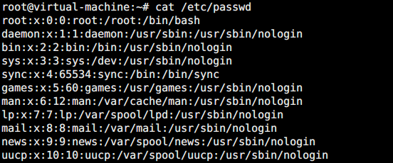
LOGNAME：PASSWORD：UID：GID：USERINFO：HOMEDIR：SHELL
用户名：密码（用x替代，在/etc/shadow）:用户标识ID：组标识ID:用户信息：宿主目录：进程目录
cat /etc/shadow
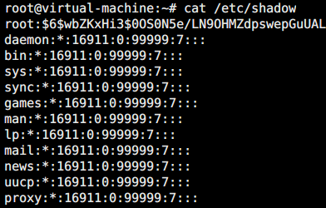
username：passwd：lastchg：min：max：warn：inactive：expire
用户名：加密的密码：某一时刻到最后修改时间：最小时间间隔:最大时间间隔:警告时间:不活动时间:失效时间:标志
- 与用户组有关的系统文件有哪些？使用cat命令查看这些文件并解释每一个文件中的各个字段所表示的含义是什么？
cat /etc/group
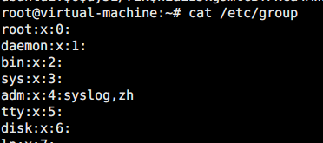
组名:口令（用x替代）:组标识号:组内用户列表
- 分别用命令行的形式和图形化的形式添加用户newuser1和newuser2，然后用新用户登陆，看是否成功，然后用命令行的形式删除用户newuser2。
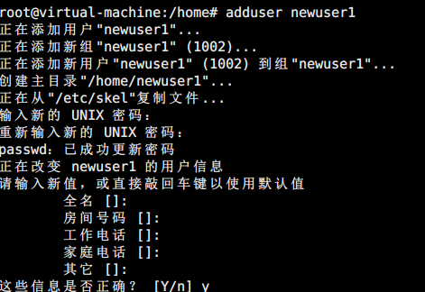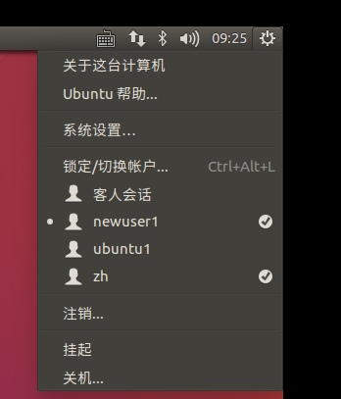
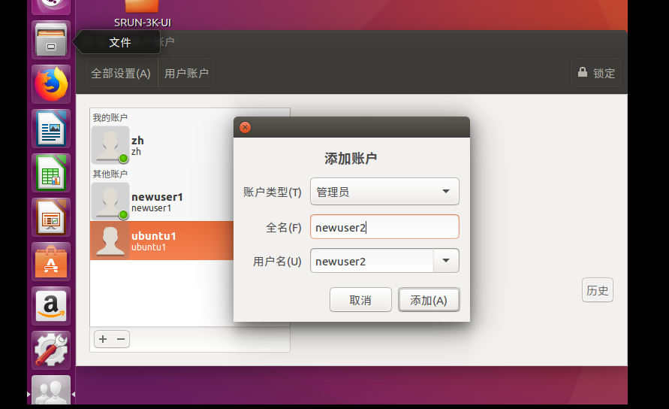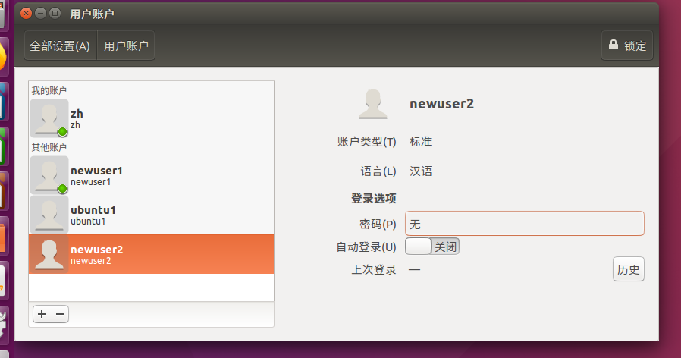

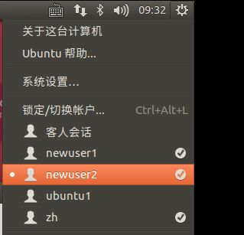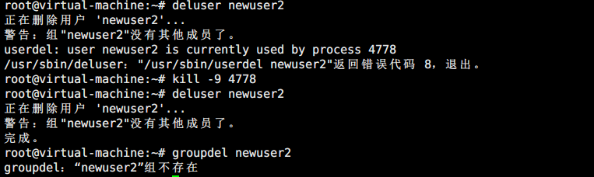
使用deluser删除用户，kill命令强杀占用进程。
- 分别用命令行的形式和图形化的形式添加用户组newgroup1和newgroup2，在组newgroup1加入用户newuser1。
无法用图形化添加用户组，Ubuntu16.04图形化不存在用户组管理！！
- 在Ubuntu系统下有哪些软件包的管理工具？
在Ubuntu系统下软件包的管理工具有APT、aptitude 新立得软件包管理器等等。
- 网络配置涉及哪些配置文件？查看其内容，并解释文件的基本内容。
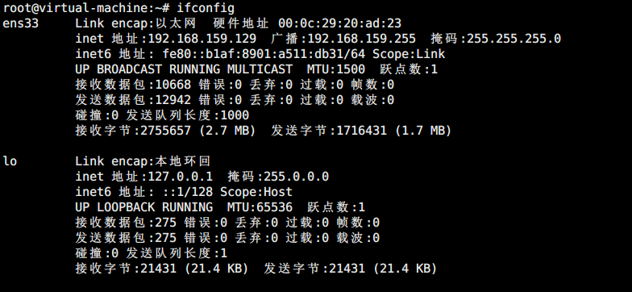
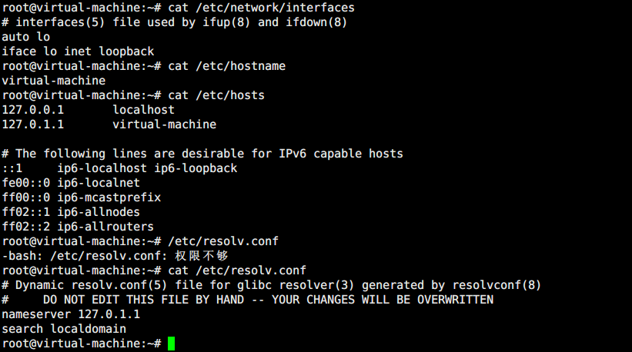

使用ifconfig 查看网络的相关信息
使用cat /etc/network/interfaces 打开后里面可设置DHCP或手动设置静态ip。
使用cat /etc/hostname 打开后里面可以设置主机名
使用cat /etc/host 打开后可以设置host文件，ip对应域名
使用cat /etc/resolv.conf 打开后可以设置DNS
- 如何使用命令配置一个网卡（IP地址、子网掩码、网管），如何使用命令挂载或卸载一个网卡？
配置eth0的IP地址
ifconfig eth0 192.168.84.132
使用ifconfig更改网卡地址和子网掩码
ifconfig eth0 192.168.1.223 netmask 255.255.255.0
禁用特定网卡
ifdown eth0 或 ifconfig eth0 down
启用特定网卡
ifup eth0 或 ifconfig eth0 up
由于虚拟机实际环境无法操作，所以这里不再演示。
实验体会：（200字以内）
这次这个实验非常费时间，而且坑十分的多，而且距离上课十分久远，有些命令几乎忘了，操作的时候还有各种错误，如进程占用等等，另外我发现ubuntu16.04并没有图形化组管理，所以这里不做了。另外最后的网卡ip等配置和开启关闭，由于虚拟机实际环境无法操作，所以我不在演示，做到这里，实验终于快做完了，好兴奋！

